Общая инструкция по оказанию государственной услуги содействия работодателям в подборе необходимых работников

Авторизация работодателя на портале
Для начала работы с порталом «Работа России», работодатель должен авторизоваться в личном кабинете, для этого необходимо:
- Перейти на портал https://trudvsem.ru/ и нажать кнопку «Войти», расположенную в верхнем правом углу;
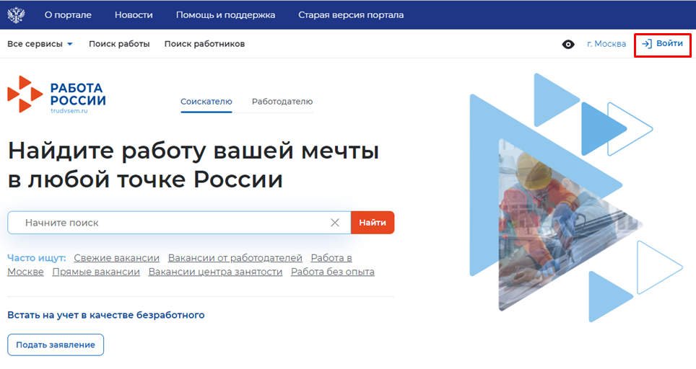
- Далее, выбрать вкладку «Для работодателей»;
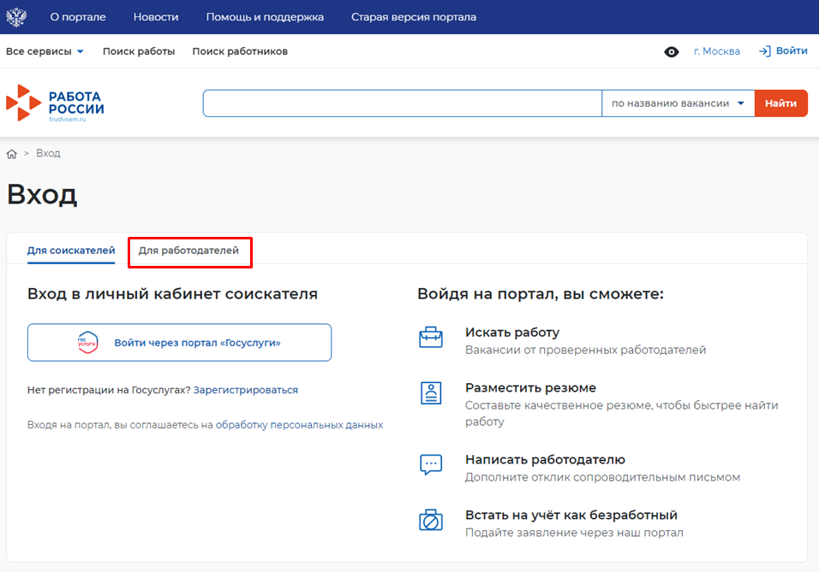
- Далее, нажать кнопку «Войти через портал «Госуслуги»;

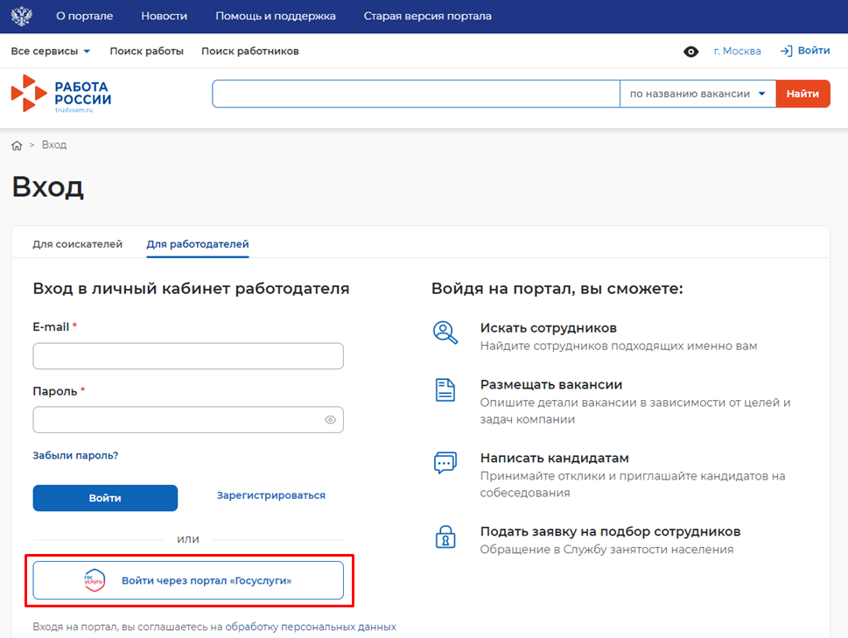
- На открывшейся странице ввести почту и пароль от учётной записи работодателя и нажать на кнопку «Войти»;
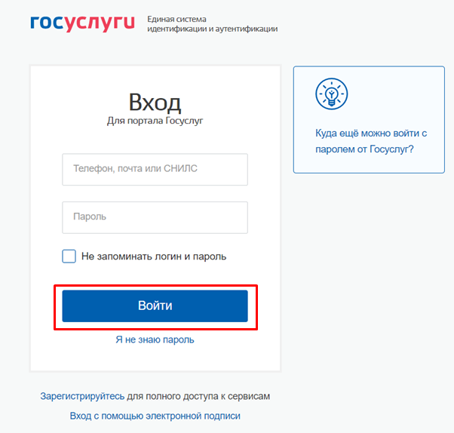

- Откроется главная страница личного кабинета работодателя.

1. Заведение вакансий

1.1 Вакансии компании
При нажатии на кнопку вниз , расположенную рядом с пунктом меню «Вакансии компании», отображается следующий перечень пунктов меню:
- «Управление вакансиями»;
- «Добавить вакансию»
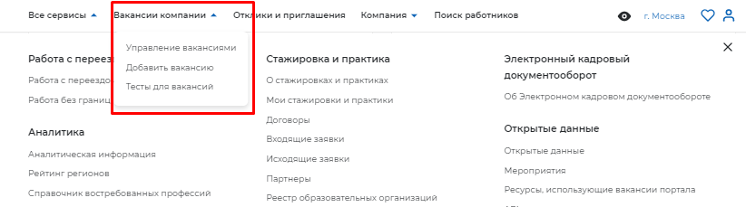

1.2 Пункт меню «Управление вакансиями»
При выборе пункта меню «Управление вакансиями» осуществляется переход на страницу «Вакансии компании».
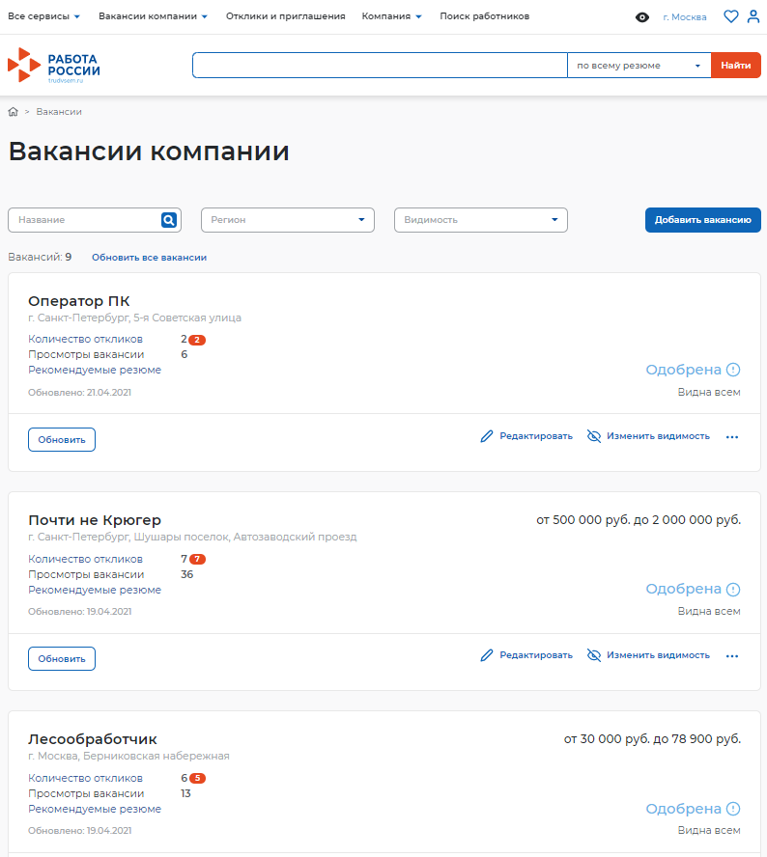
На данной странице содержатся:
- все вакансии вашей компании,
- элемент поиска по вашим вакансиям,
- сортировка по региону ваших вакансий,
- сортировка по видимости ваших вакансий,
- кнопка создания новой вакансии.
В блоке конкретной вакансии содержится название вакансии, адрес, количество просмотров, откликов и рекомендуемых резюме, дата последнего обновления, кнопки управления вакансией, статус видимости и модерации вакансии.
Для редактирования вакансии необходимо нажать на ссылку «Редактировать», для изменения видимости вакансии – на ссылку «Изменить видимость».
С помощью кнопки «Обновить» пользователь может обновить данные о вакансии.

1.3 Пункт меню «Добавить вакансию»
Данный раздел является частью функциональности авторизованного работодателя и позволяет создавать вакансии.

Доступ на страницу создания вакансии осуществляется из главного меню ЛК работодателя и со страницы «Мои вакансии» по ссылке «Добавить вакансию».
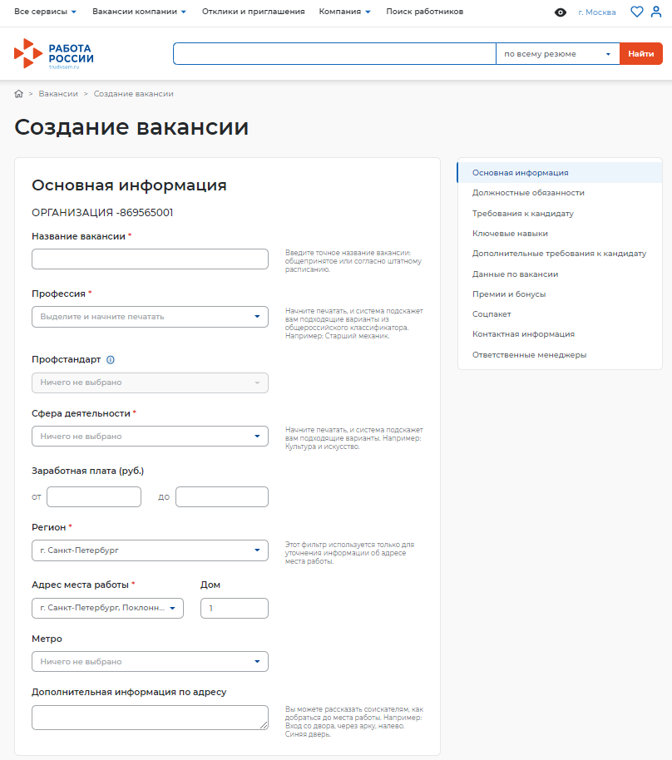
Страница «Создание вакансии» состоит из следующих блоков, которые открываются последовательно при нажатии на ссылку блока:
- «Основная информация»;
- «Должностные обязанности»;
- «Требования к кандидату»;
- «Ключевые навыки»;
- «Дополнительный требования к кандидату»;
- «Данные по вакансии»;
- «Премии и бонусы»;
- «Соцпакет»;
- «Контактная информация»;
- «Ответственные менеджеры».
Сохранение и публикация вакансии становятся доступны только после заполнения всех обязательных блоков.
Система обеспечивает автоматическую проверку на соответствие формату данных и обязательность полей. Если данные введены неверно, Система не даст пользователю сохранить результат.
После заполнения информации пользователю предоставляется возможность сохранить вакансию с публикацией, нажав на кнопку «Сохранить и опубликовать», сохранить вакансию без публикации с помощью кнопки «Сохранить без публикации».
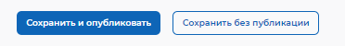

2. Процесс оказания услуги для работодателя (предоставление услуги по содействию работодателям в подборе необходимых работников)

2.1. Подача заявления на предоставление услуги
Для того чтобы подать заявление на предоставление услуги, необходимо авторизоваться (Авторизация работодателя на портале) в личном кабинете работодателя, далее:
- В «Моем кабинете» выберите пункт меню «Все сервисы»;
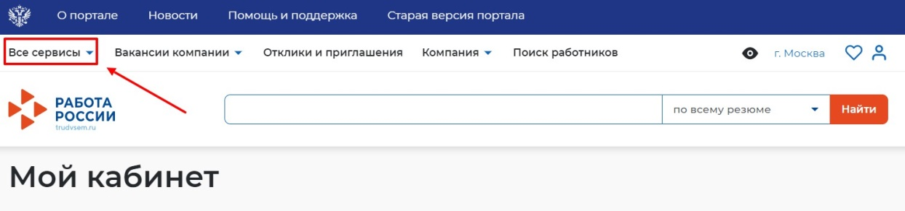
- Перейдите в раздел «Каталог услуг» и выберите пункт «Все услуги».
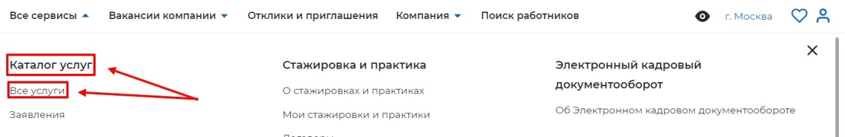
- Откроется страница с каталогом услуг. Нажмите на кнопку «Подать заявление» в разделе «Содействие работодателям в подборе необходимых работников»;
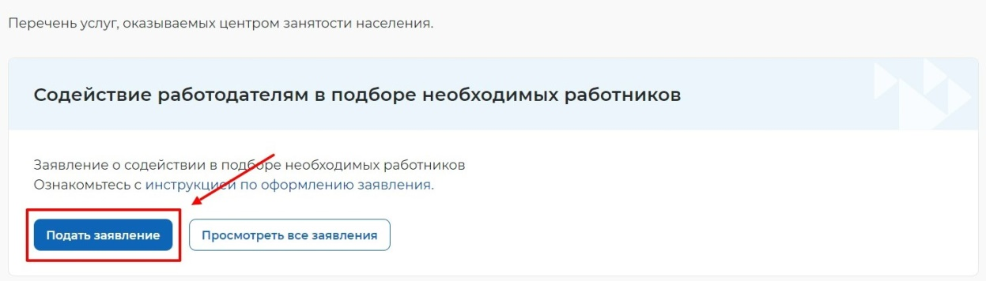
- Нажмите на кнопку «Подать заявление», откроется страница подачи заявления о содействии в подборе необходимых работников;
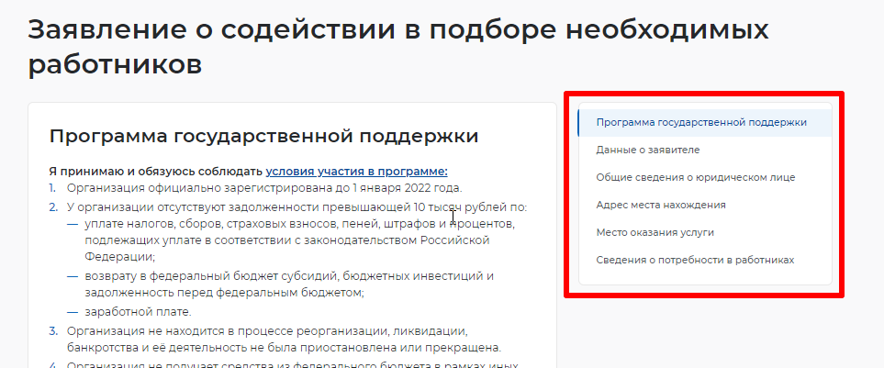
- Меню справа поможет вам быстро переключаться по разделам страницы подачи заявления.

2.2. Заполнение формы заявления
На открывшейся форме подачи заявления требуется заполнить все обязательные поля, обозначенные «звездочкой».
Особенности заполнения:
- В разделе «Программа государственной поддержки» вы можете выбрать участие в программе государственной поддержки в 2022 году юридических лиц, включая некоммерческие организации, и индивидуальных предпринимателей в целях стимулирования занятости отдельных категорий граждан.
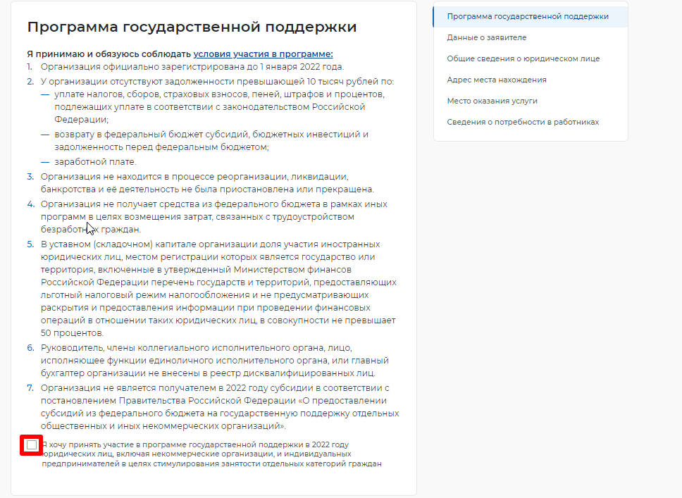
- В разделе «Данные о заявителе» часть сведений отображаются автоматически на основании данных из профиля компании, часть сведений возможно ввести самостоятельно.
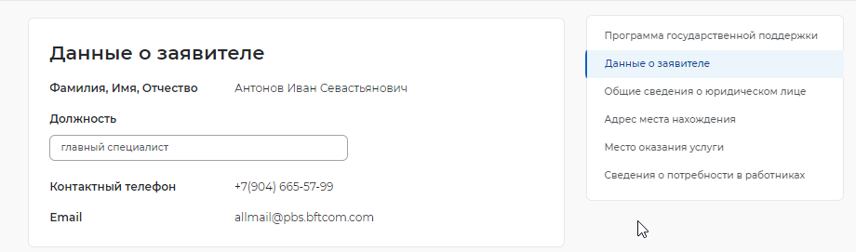
- В разделе «Общие сведения о юридическом лице» некоторые сведения будут заполнены автоматически на основании данных из профиля компании. Требуется заполнить недостающие обязательные сведения.

- В разделе «Адрес места нахождения» требуется заполнить сведения о юридическом адресе компании и фактическом адресе места работы, куда требуется подбор сотрудников.

- В разделе «Место оказания услуги» требуется заполнить поля следующими значениями:
- Регион обращения в ЦЗН - выбрать регион, в котором расположен ЦЗН, к которому относятся учетные записи сотрудников СЗН.
- Центр занятости населения - выбрать ЦЗН, к которому относятся учетные записи сотрудников СЗН.
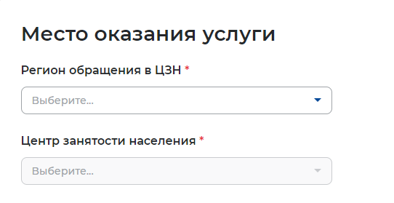
- В разделе «Сведения о потребности в работниках» необходимо нажать на кнопку «Добавить».
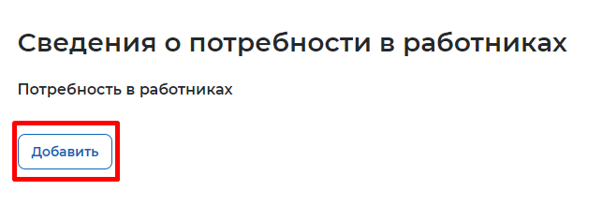
- В раскрывшемся разделе заполнить обязательные поля. Важно: необходимое число работников подтягивается из вакансии, но остаётся доступным для редактирования
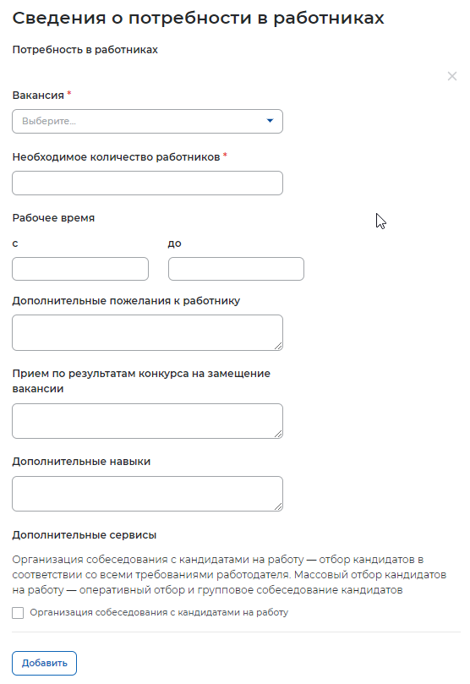

- Нажать на кнопку «Отправить заявление», которая находится внизу формы подачи заявления.
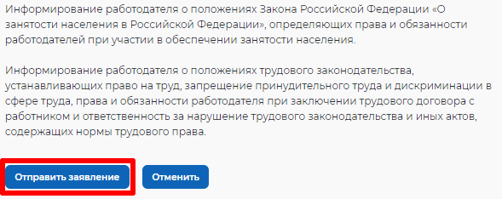
- После успешной подачи заявления появится окно получения подтверждения отправки заявления.
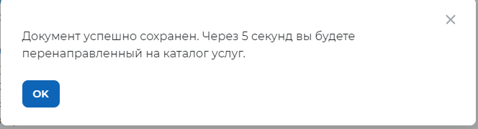

2.3. Просмотр списка подобранных резюме в ЛК работодателя в рамках оказания услуги
Для того чтобы просмотреть список подобранных резюме по услуге необходимо в личном кабинете работодателя:
- Перейти на страницу «Каталог услуг»:
- Нажать на пункт меню «Все сервисы».
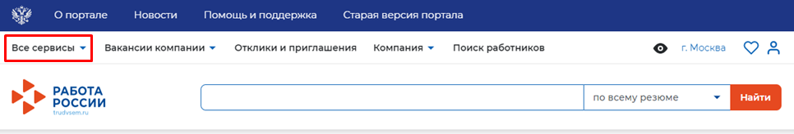
  - В разделе «Каталог услуг» выбрать пункт «Заявления».
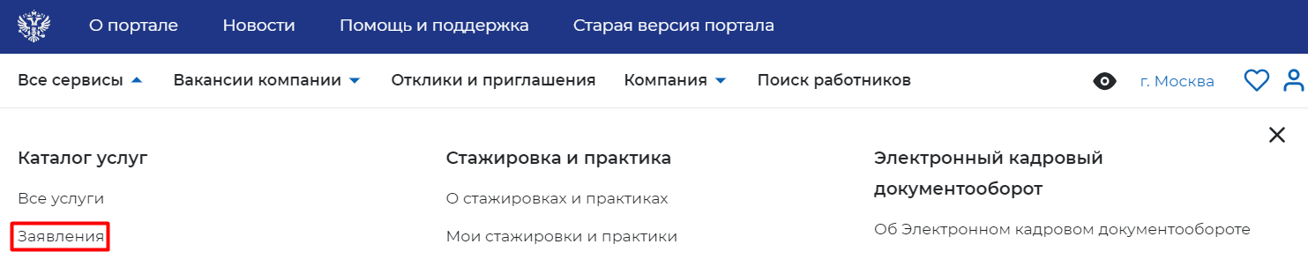
- По заявлению со статусом «Подобраны кандидаты» нажать на кнопку «Список резюме».
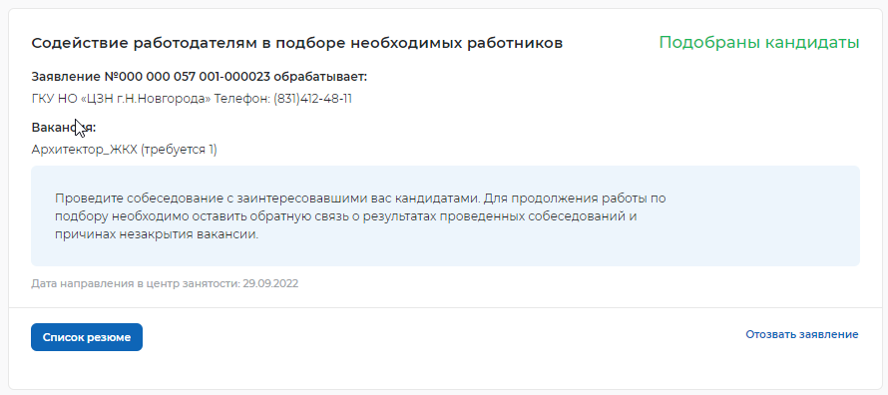

- Откроется сформированный сотрудником СЗН список резюме соискателей, подходящих на заявленную вакансию.
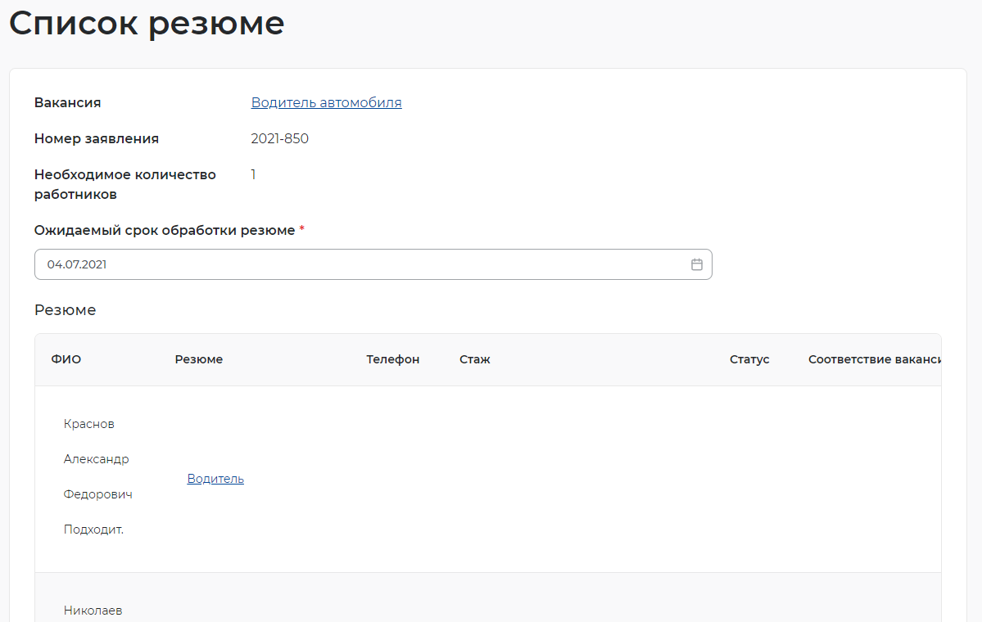

2.4. Организация и проведение собеседований на портале

2.4.1. Приглашение соискателей
Для того чтобы пригласить соискателя и выстроить с ним дальнейший процесс по взаимодействию необходимо в личном кабинете работодателя:
- Перейти на карточку резюме кандидата, нажав на наименование резюме понравившегося кандидата.
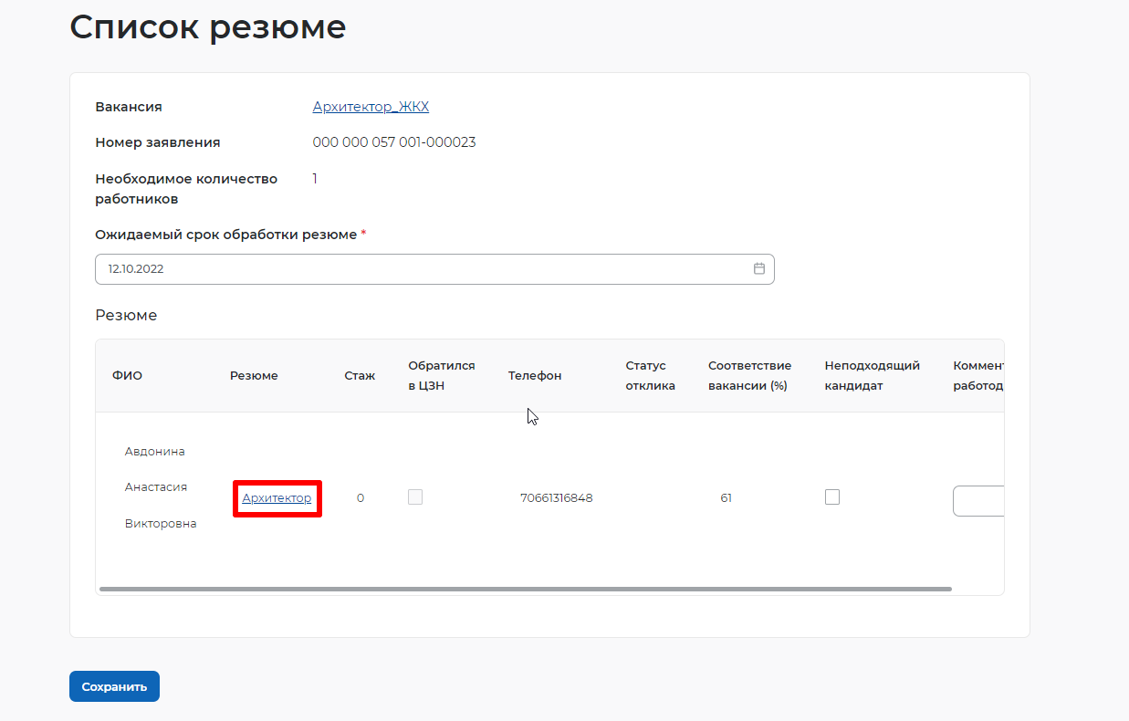
- В открывшейся карточке резюме соискателя нажать на кнопку «Пригласить».
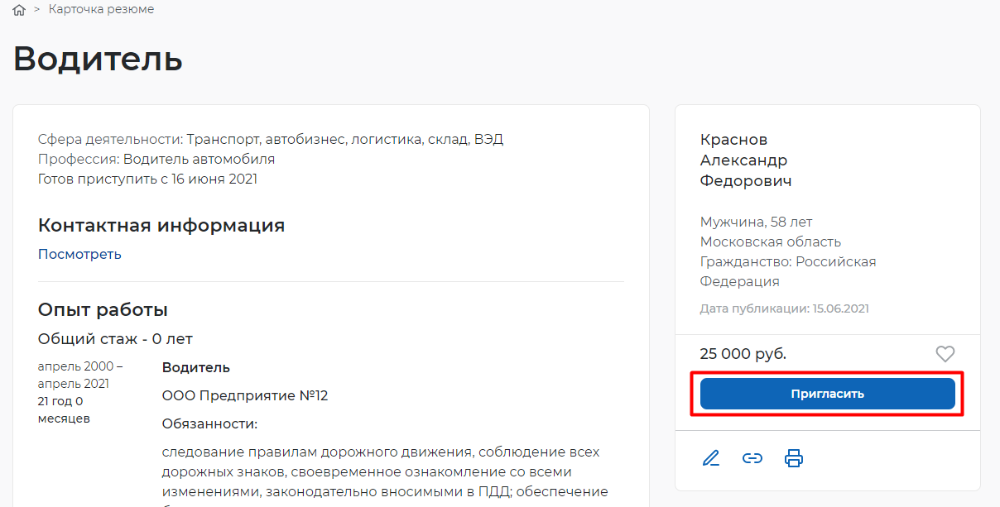
- Заполнить требуемые данные (выбрать вакансию, по которой заведено заявление, и заполнить сопроводительное письмо) и нажать на кнопку «Пригласить».
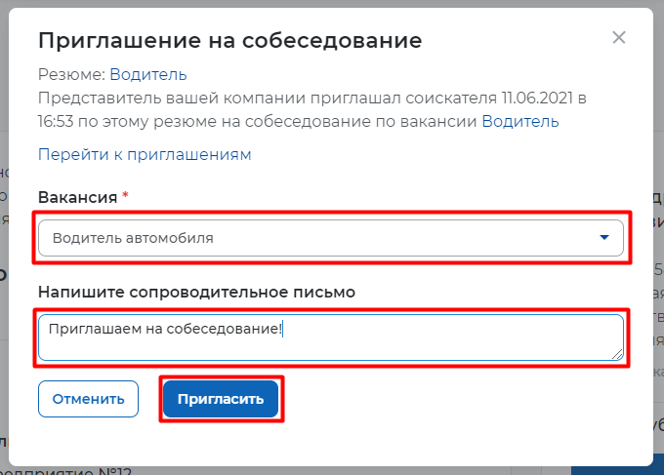
- После нажатия на кнопку «Пригласить» будет направлено приглашение для соискателя к взаимодействию, которое будет отображаться в разделе «Отклики и приглашения».
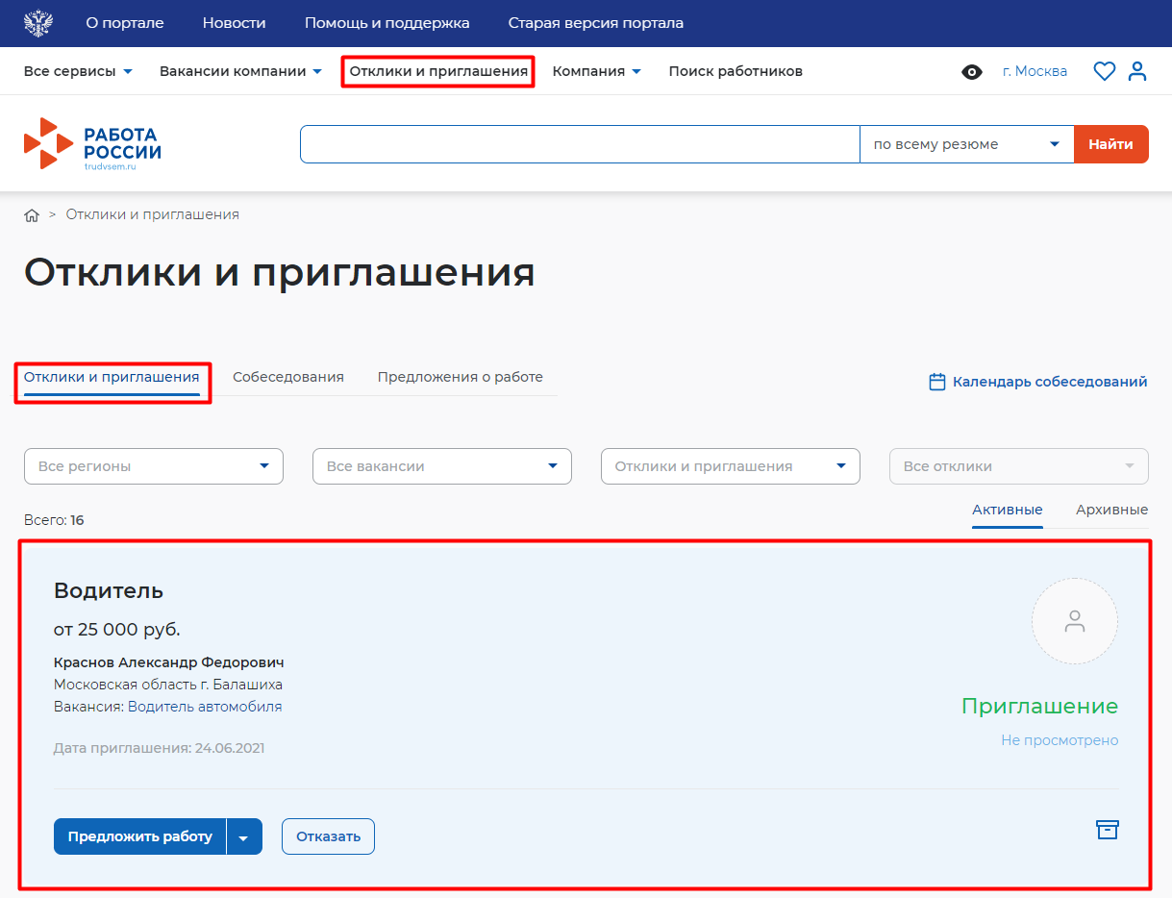
Из раздела «Отклики и приглашения» у работодателя будет возможность назначать собеседования, предлагать работу и отказываться от взаимодействия с соискателем.

2.4.2. Назначение собеседований
Для того чтобы назначить собеседование для соискателя необходимо в личном кабинете работодателя:
- Перейти в раздел «Отклики и приглашения», выбрав его в меню работодателя и найти отправленное приглашение по вакансии и резюме для конкретного соискателя, которому было направлено приглашение, и нажать на кнопку «Назначить собеседование».
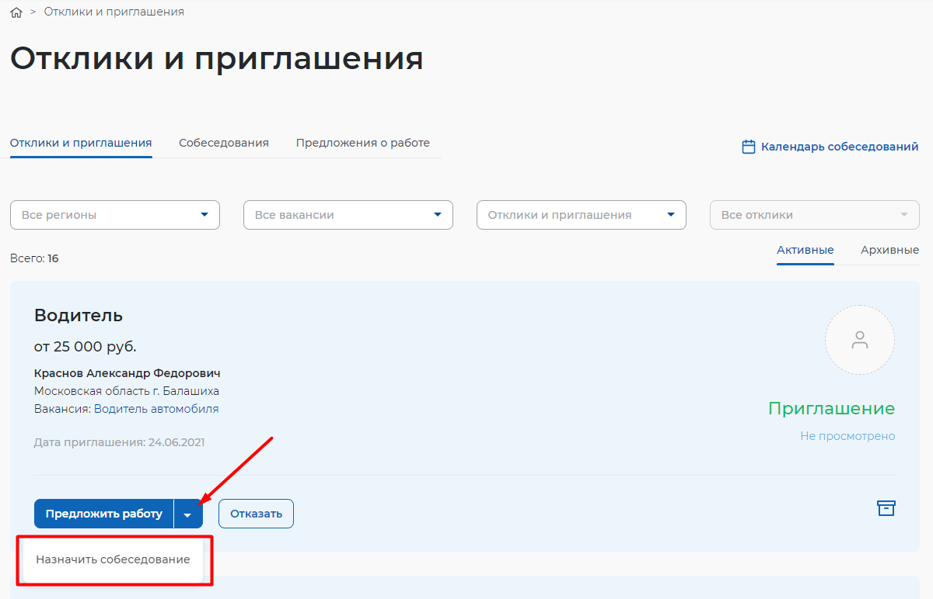
- Заполнить блок обязательных полей на открывшейся странице назначения собеседования (дата собеседования, время начала и время окончания, тип собеседования, адрес/ссылка на видеоконференцию (в зависимости от типа)) и нажать на кнопку «Отправить»
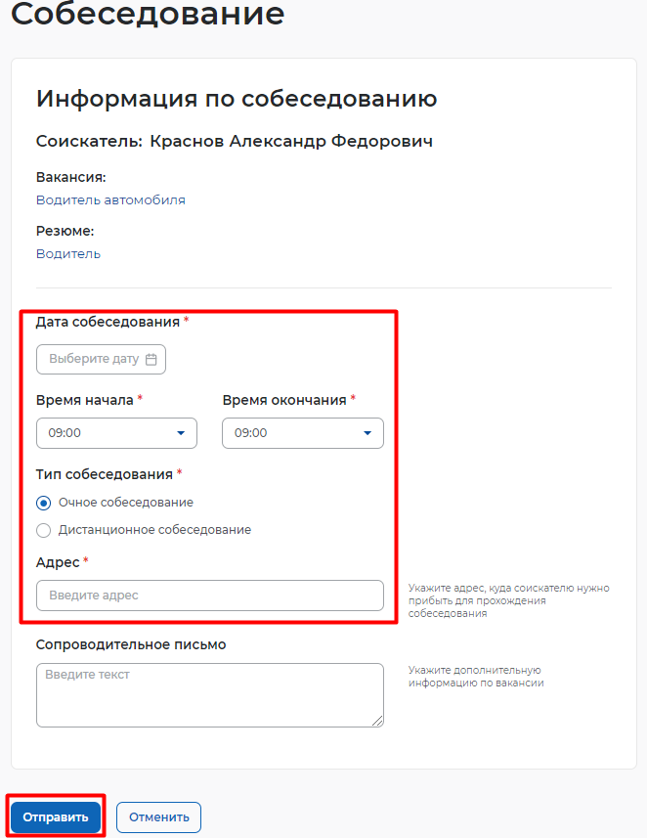
- Собеседование направляется соискателю, открывается страница с неподтвержденным собеседованием.
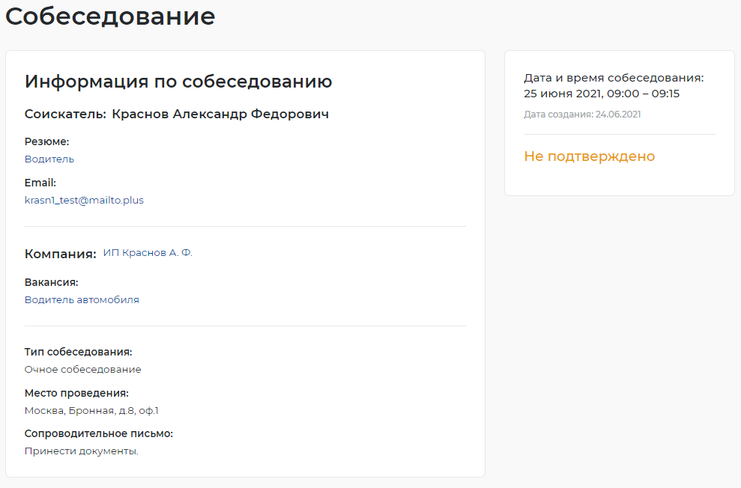

2.4.3. Заполнение результатов собеседования

Когда собеседование будет проведено, работодатель сможет внести результаты собеседования. Для этого необходимо в личном кабинете работодателя найти собеседование, которое было проведено, и нажать на пункт «Собеседование проведено».
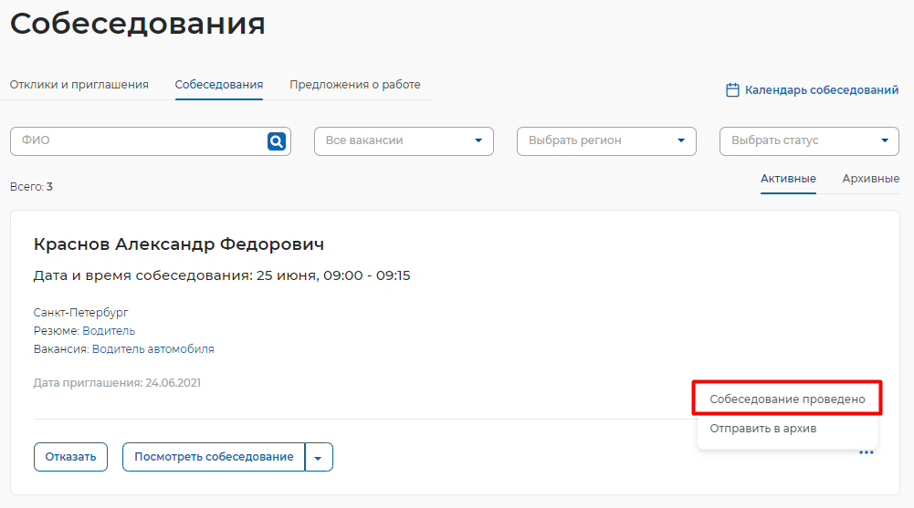

- В открывшемся окне можно указать результаты собеседования и нажать на кнопку «Отправить».
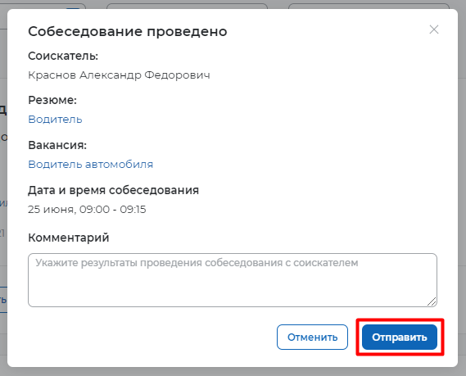
- Собеседование перейдет в статус «Проведено».
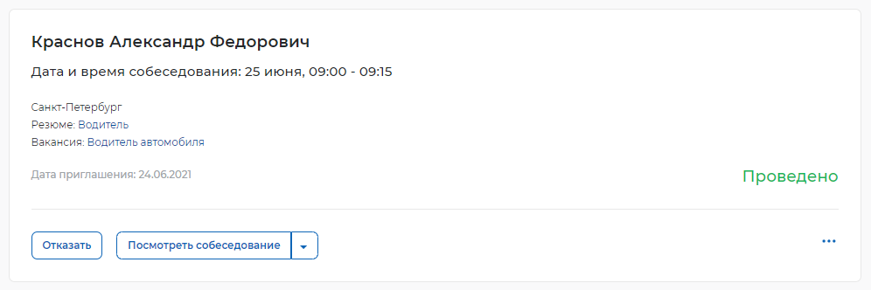

2.4.4. Предложение работы соискателю
Для того чтобы предложить работу соискателю по результатам собеседования, необходимо авторизоваться (Авторизация работодателя на портале) в личном кабинете работодателя, далее:
- Перейти в раздел «Отклики и приглашения» найти приглашение соискателю, которому необходимо сделать предложение о работе, и нажать на кнопку «Предложить работу».
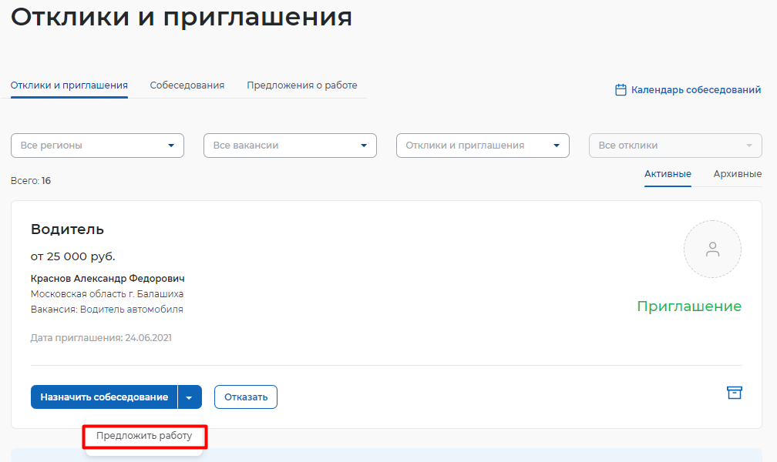
- В открывшемся окне заполнить сведения и нажать кнопку «Отправить».
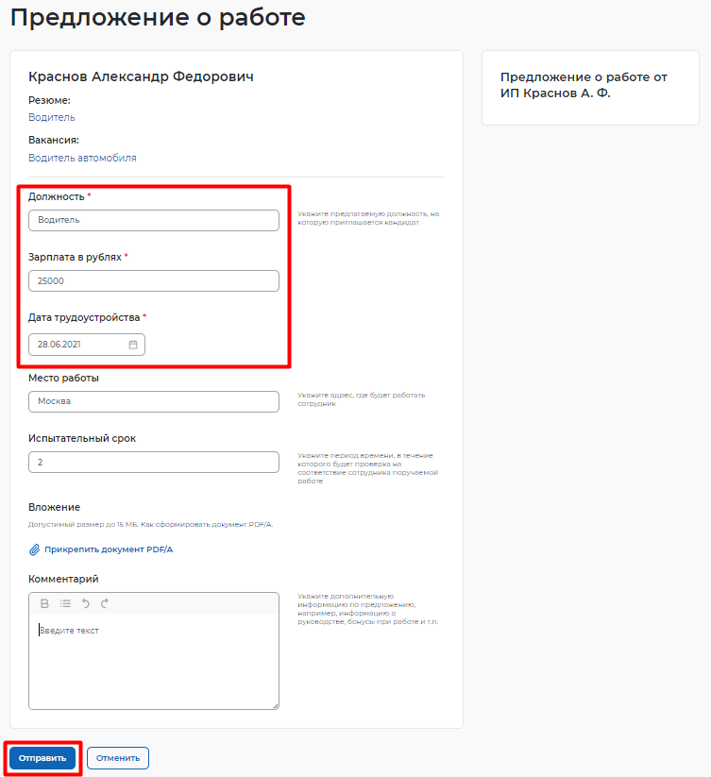
- Откроется карточка созданного предложения о работе в статусе «В ожидании».
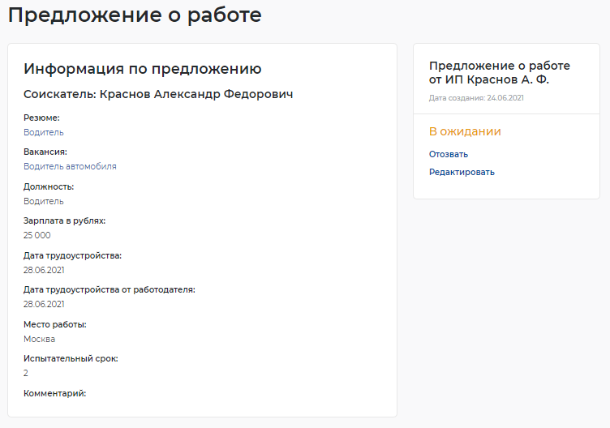

3. Завершение оказания услуги
Завершение процесса оказания услуги для работодателя происходит следующим образом:
- Перейти на страницу «Каталог услуг»:
- Нажать на пункт меню «Все сервисы».
  - В разделе «Каталог услуг» выбрать пункт «Заявления».
- По заявлению со статусом «Подобраны кандидаты» нажать на кнопку «Отметка об актуальности вакансии с указанием причин».
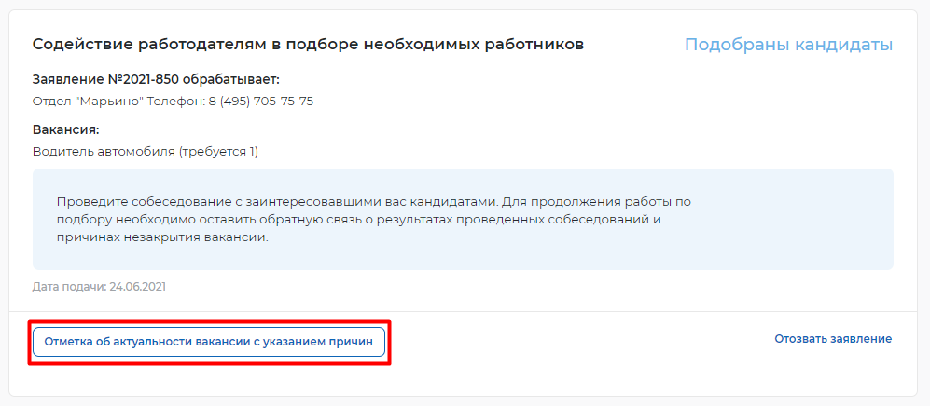
- На открывшейся странице указать, что вакансия «Не актуальна» и причиной прекращения подбора кандидатов «Вакансия закрыта с помощью ЦЗН».
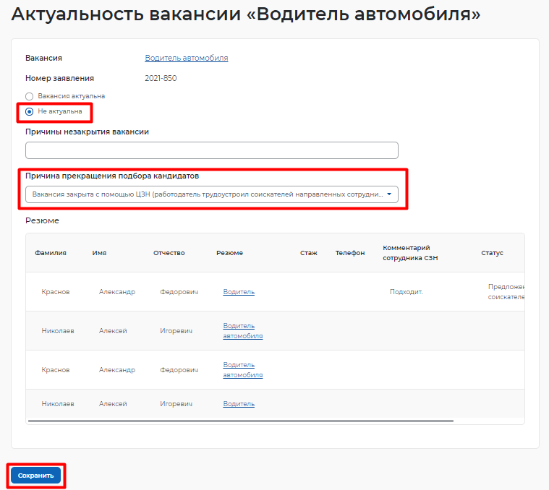
- Статус заявления переходит в «Оказана услуга».
